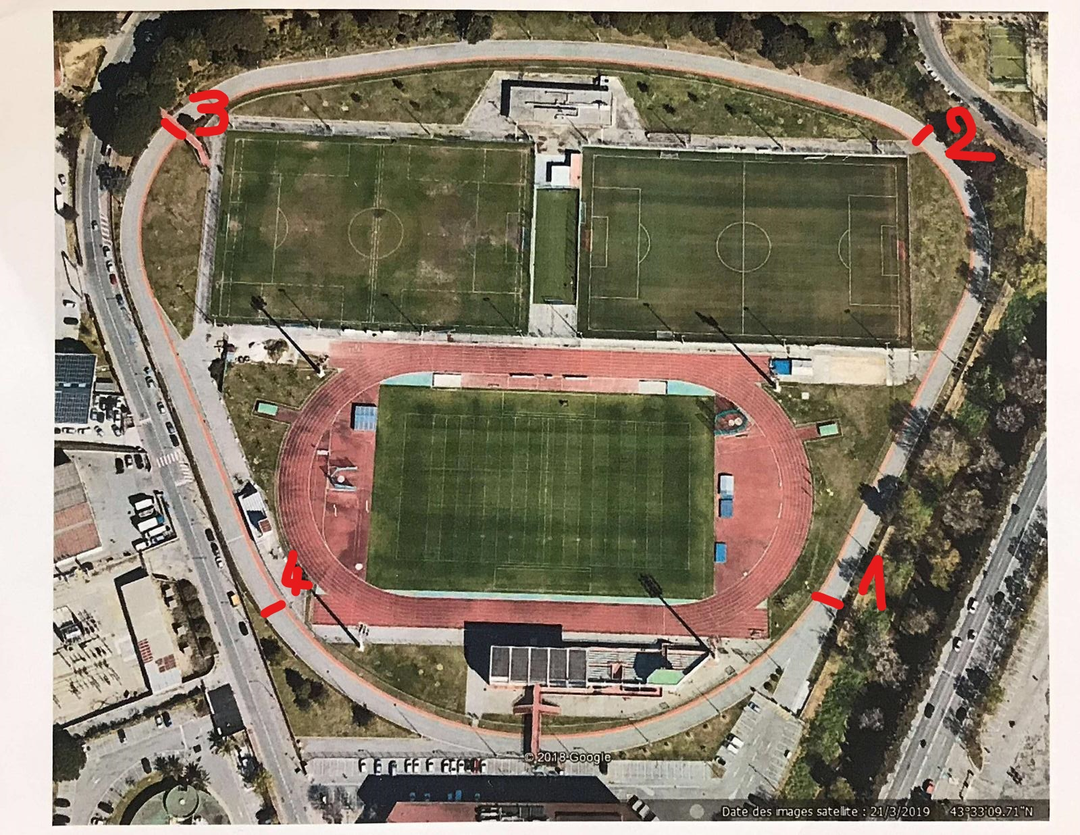
F
H
E
D
PROFS
I
ARRIVEE
DEPART
G
C
B
A
Au moins 4 enseignants répartis aux points B C D E

A chaque lettre jaune il faudra un enseignant de chaque établissement afin d’assurer la sécurité et le bon déroulement du parcours.
BOUCLE BLEU : ABFGHA

BOUCLE ROUGE : ABCDEFGHI, cette boucle monte en C par des escaliers et une passerelle pour redescendre par une micro forêt dans un passage un peu étroit entre le grillage du bord du stade et les arbres.
Chaque course commence par une boucle bleu de 825m pour étaler le groupe de coureur.

